

**2020年春季学期**

**计算机学院《软件构造》课程**

**Lab 1实验报告**

|  |  |
| --- | --- |
| 姓名 | 周牧云 |
| 学号 | 1180300315 |
| 班号 | 1836101 |
| 电子邮件 | 1036314134@qq.com |
| 手机号码 | 13912263240 |

**目录**

1 实验目标概述 1

2 实验环境配置 1

3 实验过程 1

3.1 Magic Squares 1

3.1.1 isLegalMagicSquare() 1

3.1.2 generateMagicSquare() 1

3.2 Turtle Graphics 1

3.2.1 Problem 1: Clone and import 2

3.2.2 Problem 3: Turtle graphics and drawSquare 2

3.2.3 Problem 5: Drawing polygons 2

3.2.4 Problem 6: Calculating Bearings 2

3.2.5 Problem 7: Convex Hulls 2

3.2.6 Problem 8: Personal art 2

3.2.7 Submitting 2

3.3 Social Network 2

3.3.1 设计/实现FriendshipGraph类 2

3.3.2 设计/实现Person类 2

3.3.3 设计/实现客户端代码main() 2

3.3.4 设计/实现测试用例 3

4 实验进度记录 3

5 实验过程中遇到的困难与解决途径 3

6 实验过程中收获的经验、教训、感想 3

6.1 实验过程中收获的经验和教训 3

6.2 针对以下方面的感受 3

# 实验目标概述

本次实验通过求解三个问题，训练基本 Java 编程技能，能够利用 Java OO 开 发基本的功能模块，能够阅读理解已有代码框架并根据功能需求补全代码，能够 为所开发的代码编写基本的测试程序并完成测试，初步保证所开发代码的正确性。 另一方面，利用 Git 作为代码配置管理的工具，学会 Git 的基本使用方法。 

基本的 Java OO 编程 

基于 Eclipse IDE 进行 Java 编程 

基于 JUnit 的测试 

基于 Git 的代码配置管理

# 实验环境配置

简要陈述你配置本次实验所需开发、测试、运行环境的过程，必要时可以给出屏幕截图。

特别是要记录配置过程中遇到的问题和困难，以及如何解决的。

Eclipse直接在官网下载安装就好了，我装的是eclipse IDE，按照网上找到的教程来，很幸运没有遇到任何问题。

JDK也是顺利安装，其中需要配置环境变量

右键计算机，选择属性，然后：

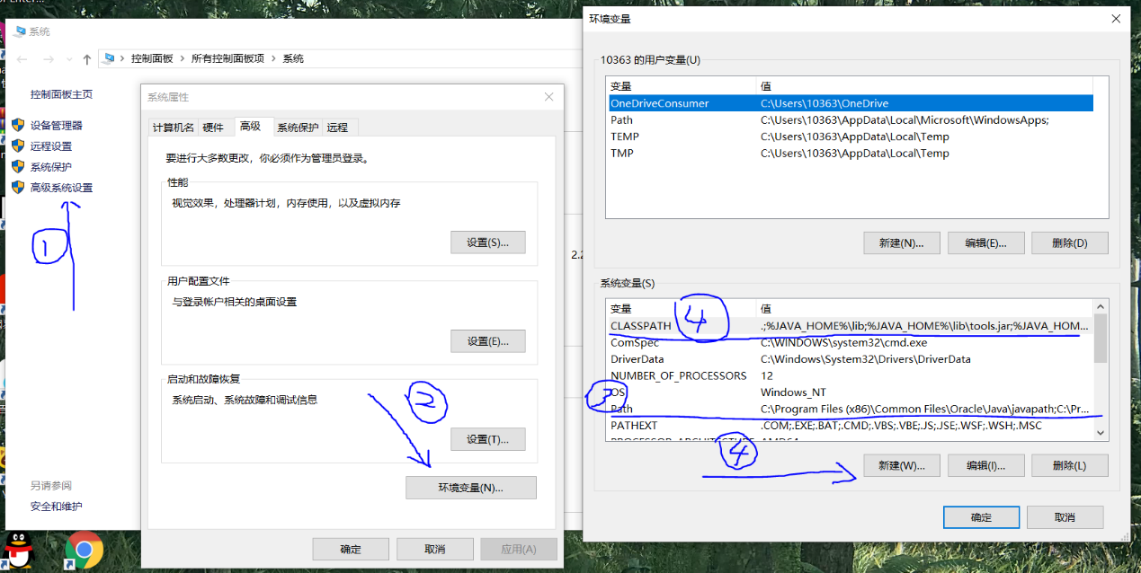

在系统变量的Pat在变量值最后输入：

%JAVA_HOME%\bin;%JAVA_HOME%\jre\bin;

在系统变量新建 CLASSPATH 变量，变量值填写：

.;%JAVA_HOME%\lib;%JAVA_HOME%\lib\tools.jar

在这里给出你的GitHub Lab1仓库的URL地址（Lab1-学号）。

Lab1-1180300315

# 实验过程

## Magic Squares

该任务是要求我们实现一个程序，该程序判断输入的文本中的内容是否构成一个幻方。幻方的定义为，一个n*n的矩阵，其中每一行、每一列和两条对角线上所有数字的和均相等，则该矩阵为幻方。

### isLegalMagicSquare()

该函数是用来判断某个文件中的函数是否是一个幻方

1. 逐行按字符串读入文件，使用index记录读入了几行，初始为0，每次读取后加一。
2. 对每行文件，使用.split("\t")进行分割，存储到字符串数组中。
3. 对分割出来的每一个字符串用Integer.*parseInt*()转化为int型，再存储到矩阵相应的位置。注意，对每次转化使用try {}catch(Exception e){}进行异常捕捉来判断是否没按照\t进行分隔，并对每次转化的数据判断是否是负数。
4. 存储完毕后，检验行列是否相等（第一行长度是否等于index），是否为矩阵（每一行长度是否都等于第一行）。
5. 判断是否为幻方，具体操作为将矩阵第一行的和作为标杆，将矩阵每一行、每一列、两个对角线的和均与标杆进行比较，只要有一个不相等则返回false，若全部相等则返回true。

### generateMagicSquare()

该函数要实现生成一个边长为奇数的幻方。

题目已经给了，只需要画流程图

为了实现题目要求，需要把其中输出改为写入文件就行。

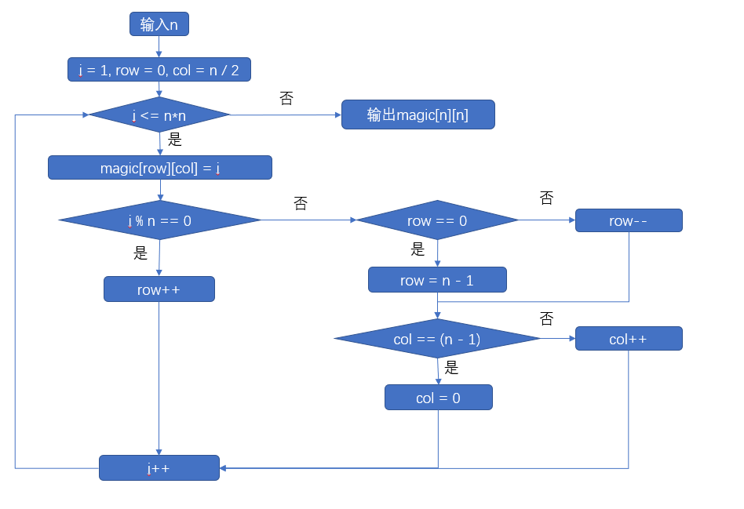

## Turtle Graphics

该任务就是按照要求一步一步完善所有的函数就行，绝大部分内容都已经写好了，要做的只是用它提供的函数和类来进行填充。

### Problem 1: Clone and import

我是通过url来下载的，先在github处复制url, 然后在本地使用git clone+url的方式下载下来。

### Problem 3: Turtle graphics and drawSquare

非常简单的问题，只需要用到forward()和turn()即可实现，画方形只需要先向前走一段定长再转向90度，重复四次即可。

第一次尝试时程序报错，百思不得其解，由于思路很简单不会错，只能怀疑在函数的使用上出了错，但尝试了各种奇怪的想法，甚至去查了些logo语言的内容仍然没找到错。

最后终于发现了问题：



这行代码是需要删掉的😓

如果没有这行代码，函数为空时eclipse会报错，而加入之后就不会了，原因我没有深入研究，但我至少知道了这行代码存在的意义，就是不让函数在没有内容时编辑器报错（？）

后面的题目都有这行代码，函数完成后都得删除。

### Problem 5: Drawing polygons

这题有多个函数

1. calculateRegularPolygonAngle：

这个函数是要输入多边形的边数，返回多边形的内角度数

只要知道公式：多边形内角和 = 180 * (多边形边数 – 2)，这题就很好做了。需要注意的是我一开始完成后Junit过不去，发现是七边形的输出不对，自己单独尝试后发现了问题，本题输入的边数是int型，输出是double型，因此做除法之前需要先把边数转化为double，不然做除法得到的值是int型，最后输出的结果会没有小数部分。

1. calculatePolygonSidesFromAngle：

这个函数是上一个函数反过来，输入多边形内角度数，返回多边形的边数

道理是一样的，第一个做出来第二个就能做出来，这里同样需要注意需要把数据类型进行转化，不然输出的结果不一定正确

1. drawRegularPolygon：

这个函数需要输出一个正多边形

运用calculateRegularPolygonAngle函数就可以很简单地做出来了，需要注意我们的海龟转向时角度是外角度数，而函数计算的是内角度数，因此需要用180度去减来得到转向角度。还有当输入边数小于3时需要报错。

### Problem 6: Calculating Bearings

这道题也有两个函数

1. calculateBearingToPoint：

输入当前面向的角度（与正y轴的偏转角），给定当前点的坐标和目标点的坐标，求海龟需要转向的角度。

感觉像做初中数学题，我认为最难的地方是求出当前点与目标点的连线与坐标轴的夹角，通过百度查到了java计算三角函数的函数能很好地满足需求：Math.atan2(y, x)：这个函数可以计算点(x, y)与原点的连线与正x轴的夹角的弧度制度数。由于本题初始偏转角为与y轴的偏转角，所以运用函数是可以把x与y交换位置来得到与正y轴夹角。同时，我们需要用弧度制除以Math.PI/180来得到角度制的度数，其中Math.PI是圆周率Π。

两个角度相减即可得到所需的偏转角，注意如果小于0度的话需要加上360度。

1. calculateBearings：

这个函数给了多个点的坐标，假设海龟从第一个点沿直线经过每一个点，求每次转向的角度。

需要注意，海龟经过n个点一共需要转向n-1次(题目提醒)。还需要检查x与y的集合的大小是否相等。

解题时，如果点数小于两个则需要转向，输出空集；

点数大于等于两个时，我们可以利用之前写过的calculateBearingToPoint函数来求解。题目假设海龟初始面向正y轴，因此currentBearing为0，利用前两个点的坐标和calculateBearingToPoint函数即可求出第一次转向角度，加入答案集合。此时用前两个点的坐标更新currentBearing，之后循环即可。循环n-1次，最后返回答案集合。

### Problem 7: Convex Hulls

凸包问题，这似乎是一个算法问题，由于我没搞过竞赛，以前没接触过，所以还是得自己从头开始学。

给定一些点，我们需要找到最少数量的一些点，使得他们连起来的多边形可以将所有点都包含在内。

解法不止一种，在查阅了资料之后我就使用了我理解得最好的的边界漫游法：

1. 首先找到所有点当中最左下角的点min（先选出x最小的点，若有多个点则选择y最小的点）
2. 遍历集合中的点，找到和min点的连线与正y轴夹角最小的点。该点必在答案集合中，将它加入答案集合。
3. 将刚刚找到的点变为当前点，遍历集合中的点，找到与当前点连线和当前点与上个点的连线的夹角最小的点。将该点加入答案，并设为当前点。
4. 循环3，知道所找到的点与第一个点相同时退出，返回答案。

第2步和第3步计算夹角可以用之前写过的calculateBearingToPoint函数，不过注意之前的函数输入的点的坐标是int，而本题点的坐标是double，所以我重新写了个函数calculateBearingToPoint2，思路一样，只是更改了输入坐标点的数据类型。

### Problem 8: Personal art

我就随便画了个六角星

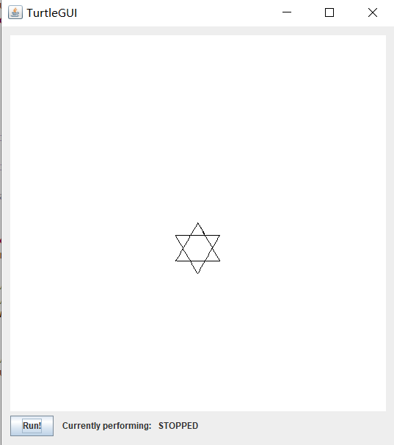

### Submitting

如何通过Git提交当前版本到GitHub上你的Lab1仓库。

Git push

## Social Network

这道题就是要实现一个有向图，并且所有边的权值均为1。还需要实现一个算法得到任意两点之前的有向距离。

### 设计/实现FriendshipGraph类

public Set<Person> persons = new HashSet<Person>()：用来存放所有的顶点

public void addVertex(Person a) ：增加一个顶点，其中每次增加需判断是否有重复姓名。

public void addEdge(Person a, Person b)：增加一条有向边，需判断是否重复增加，若不重复直接a.add_friend(b)即可。注意我们需要做的是单向边，因此这里不需要做b.add_friend(a)。

public int getDistance(Person a, Person b)：获取两点距离，主要使用广度搜索。

1. 判断a、b是否相等，如果相等返回0.
2. 判断a是否没有朋友，如果没有则返回-1。
3. 建一个队列，并初始化所有点的vis和distance；
4. 将a的vis标记为true，将a放入队列；
5. 当队列不为空时执行循环：
6. 取出队列左边的元素设为tmp;
7. 遍历tmp的所有朋友，如果其中有b则输出tmp.distance+1;
8. 对不是b的朋友，如果vis为true则跳过，否则vis标记为true，distance更新为tmp.distance+1，并放入队列。

6、若跳出了循环，返回-1。

### 设计/实现Person类

Private String name：存放姓名

public Boolean vis：广度搜索中表示是否访问

public int distance：广度搜索中表示距离

private Set<Person> friends = new HashSet<Person>()：

存放一个人的所有朋友，其实相当于一个邻接表，只是所有的邻接边都放在了集合里，没有次序。不过实际上我们并不需要所有的边有次序，只要能遍历就可以了，最终遍历时可以用for(Person i: someone.friends)来实现遍历某人的所有朋友。

public String name()：返回姓名

public boolean vis()：返回是否访问

public void add_friend(Person new_friend)：增加朋友

### 设计/实现客户端代码main()

我直接使用了例子给的main()函数：

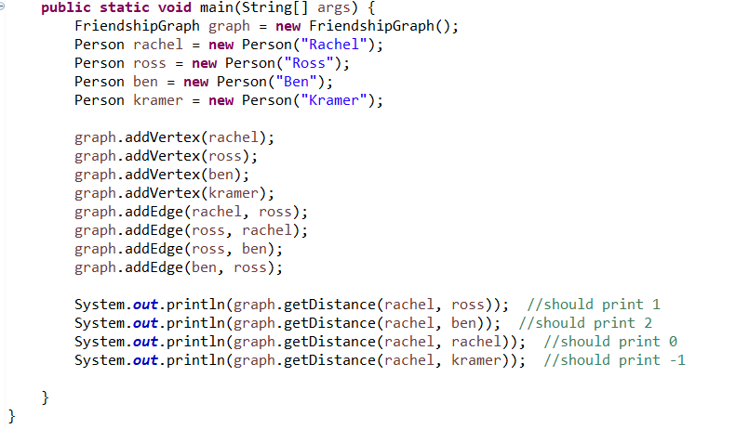

最终的输出符合预期：

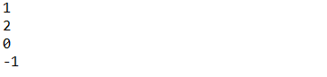

### 设计/实现测试用例

测试用例测试了：

1. 测试是否有效

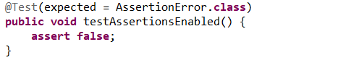

1. 新增结点函数addVerteTest()是否有效，能否报出重复点

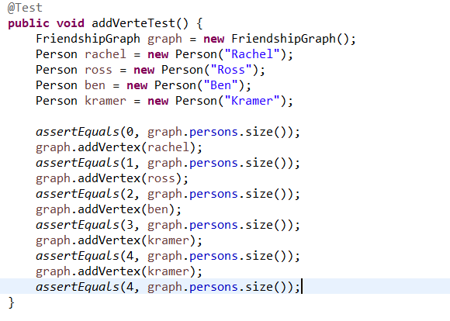

1. 增加边函数addEdgeTest()是否有效，能否报出重复边

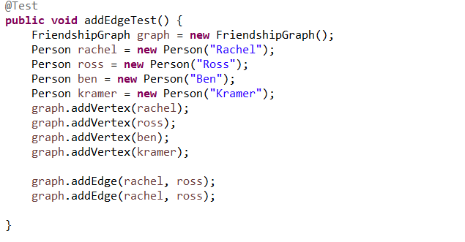

1. 计算距离函数getDistanceTest()是否有效，能否正确算出距离

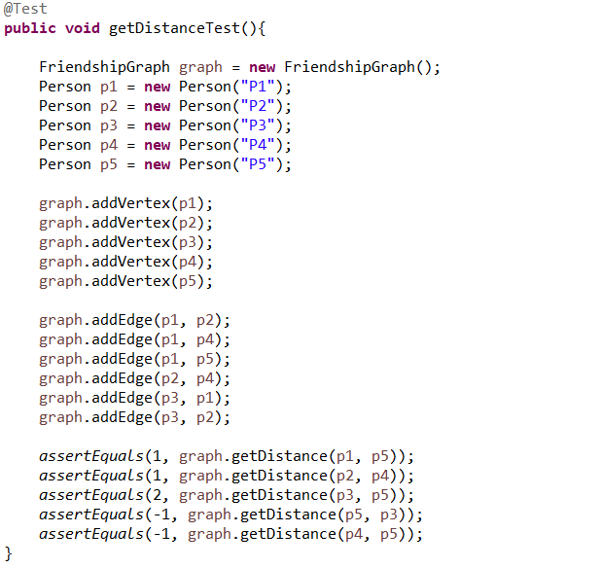

最终结果：

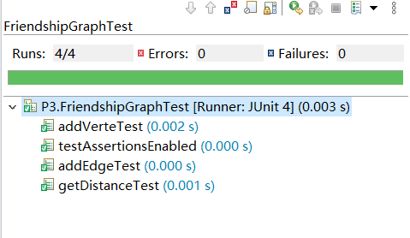

# 实验进度记录

请使用表格方式记录你的进度情况，以超过半小时的连续编程时间为一行。

每次结束编程时，请向该表格中增加一行。不要事后胡乱填写。

不要嫌烦，该表格可帮助你汇总你在每个任务上付出的时间和精力，发现自己不擅长的任务，后续有意识的弥补。

|  |  |  |  |
| --- | --- | --- | --- |
| 日期 | 时间段 | 任务 | 实际完成情况 |
| 2020-02-25 | 18:30-20:15 | 编写问题1的isLegalMagicSquare函数并进行测试 | 读入部分遇到困难，未完成 |
| 2020-02-26 | 19:00-21:00 | 完善问题1的isLegalMagicSquare函数读入问题 | 延期半小时完成 |
| 2020-02-29 | 15:00-18:00 | 完成问题1 | 按时完成 |
| 2020-03-03 | 18:30-20:15 | 完成问题2的Problem 3、Problem 5、Problem 6、Problem 7 | Problem6中的calculateBearings函数通不过junit测试，Problem 7未开始做 |
| 2020-03-04 | 19：00-21:00 | 继续完成问题2的Problem 6、Problem 7 | Problem 7 遇到问题，未完成 |
| 2020-03-05 | 14:00-15:30 | 继续完成问题2的Problem 7 | 延期一小时完成 |
| 2020-03-10 | 18:30-20:15 | 编写问题3 | FriendshipGraph类出现错误 |
| 2020-03-14 | 13:30-18：00 | 继续编写问题3 | 修改了Person类，继续debugFriendshipGraph类，进行junit测试，未通过 |
| 2020-03-14 | 13:30-18：00 | 继续编写问题3，提交代码 | 按时完成 |

# 实验过程中遇到的困难与解决途径

|  |  |
| --- | --- |
| 遇到的困难 | 解决途径 |
| 第一次接触java，对eclipse一无所知，同时也没用过git | 通过百度搜索各种教程，了解了java的基础语法，eclipse的基础用法，在b站找了git的教学视频。 |
| Github网站加载缓慢，无法创建仓库并关联 | 通过网上教程更改host，但没有效果，最终向别人借了vpn解决了问题 |
| 不知道如何将txt放入工程中 | 最终通过网上的介绍知道了可以直接用鼠标将文件拖进来，至于有没有其他方法还不知道 |
| 不知道java如何进行文件读写 | 查看了网上介绍的多种方法，很多看不懂，只能复制到自己的代码一一尝试，自己试错，大概了解了代码的原理，最终自己根据题目要求进行调整 |
| 问题1的5.txt出现异常 | 在将读入的字符串转化成数字处加入异常捕捉，判断矩阵的分割问题 |
| 海龟问题不会调用forward()和turn() | 后来发现调用方法没问题，是由于没删除题目提供的异常代码 |
| 计算角度问题通不过junit测试 | 在公式里加入int与double的转化 |
| 凸包问题通不过junit测试 | 更改了找初始点的代码，再在边界漫游时增加了共线情况的处理，修改了偏转角的更新 |
| 问题3关系网的输出结果不正确 | 给person类增加了distance，在广度搜索时更新每个点的distance，而不是像一开始一样使用一个共同的distance |

# 实验过程中收获的经验、教训、感想

## 实验过程中收获的经验和教训

由于我之前没学过java，也没用过git，所以本次实验是从一无所知开始的。网上有很多的学习资料，但我感觉大多数的内容都是提供给经验丰富的程序员的，很少有我能够一下子学明白的。但我也不想从头开始读一本厚厚的java入门。最后我选择了菜鸟教程的教学内容，这个网站对我帮助很大，从hello world开始让我一步一步熟悉java的使用，有大量的截图和视频能让我手把手学起，对于那些实际上非常简单但问起来甚至不知道如何问起的问题（比如如何在eclipse里让程序开始run，这个我一开始真的不会，连hello world都不会跑）只要看了网站里的截图基本都能学会。（python我也是在这个网站里学的）

## 针对以下方面的感受

1. Java编程语言是否对你的口味？

目前还不太对口味，或许是因为第一次接触java，太过陌生，也许熟悉了之后会爱上也说不定

1. 关于Eclipse IDE；

第一次接触，感觉没有原来写c时用dev-c++方便，不过功能多了很多，而且很满意实时自动纠错的功能，只要一出现小错误都能够提示我，还会有简单的纠错方案，基本上逻辑没问题加上软件不报错，程序就没问题。

1. 关于Git和GitHub；

还是不太熟悉。我明白git的便捷之处，但目前还是更习惯于手动回档😓我每次写新代码时都会把老代码复制到一个空的文件里，如果新代码出问题了就把老代码粘过来，自己感觉不算太麻烦，如果用Git应该会简单很多，但我真的怕由于不熟练使用git而出问题，因此目前还是在手动回档。

还有，在家里登github实在是太慢了，也让我没有动力维护远程仓库

1. 关于CMU和MIT的作业；

除了全英文有些吃力，其他还好，问题二那里给的资料真的很详细，对新手极度友好👍

1. 关于本实验的工作量、难度、deadline；

回过头来看第一次实验确实不难，但由于自己是新手，刚开始起步时确实很头疼（我为了成功打印hello world就花了1小时(⊙﹏⊙)）

万事开头难，我觉得这种自己尝试去攻克自己完全没接触过的东西的过程对一个人的成长还是有很大帮助的，未来工作上肯定也会遇到很多自己没遇到过的困难，现在尝试一些难的课程对个人是一种很好的锻炼。

1. 关于初接触“软件构造”课程；
2. 疫情期间，只能远程授课，个人在家里完成实验任务，你对该学习方式有什么想法？

只能说我更喜欢在课堂上听课，在家听课总感觉没有上课的氛围，效率自认为也不如在课堂上高。